Задание для 9 "А" класса на 13.04. 2020г.

Алгебра - скайп;

География- Тема "АГРОПРОМЫШЛЕННЫЙ КОМПЛЕКС". ЛЕГКАЯ ПРОМЫШЛЕННОСТЬ.

1. Прочитать текст параграфа № 15., выяснить, каково значение каждого из звеньев АПК.
2. Объяснить, почему звенья АПК связаны между собой
3 . Выписать отрасли пищевой и легкой промышленности
Физика -

13.04.  2020г. | Тема: Искусственные спутники Земли  - Прочитать § 19 и (или) посмотреть видеоурок на сайте «Инфоурок»: выбрать «Физика, 9 класс»,  ссылка:https://infourok.ru/videouroki/511  - На сайте https://videouroki.net/et/pupil/ выполнить:  - тест «Искусственные спутники Земли»;  - задание в электронной тетради по физике. Урок 18.  Примечание: Вход по индивидуальному логину и паролю. Выслан каждому.

Физкультура -
Урок «Организация самостоятельных занятий физической культуры».
Перейдите по ссылке:https://resh.edu.ru/subject/lesson/3241/main/
Просмотрите видеоматериал в разделе «Основная часть».
Выполните задания:
1. Ответьте на вопрос: «Каким образом человек овладевает двигательным действием?»
2. Перечислите правила разучивания новых упражнении.
3. Перечислите способы повышения физической нагрузки.
4. Ответьте на вопрос: «Какие упражнения можно делать дома во время самоизоляции?»

Предмет - Обществознание

Дата, класс | Тема урока, § | Ссылка на видеоурок | Домашнее задание
13.04.2020  9А кл. | § 16 Роль права в жизни человека, общества и государства. Посмотреть видеоурок по ссылкам | https://yandex.ru/video/preview/?filmId=881913775467153823&text=роль%20права%20в%20жизни%20человека%20общества%20и%20государства%209%20класс&path=wizard&parent-reqid=1585295378320231-438381727253950890800145-man1-3560&redircnt=1585295412.1  https://yandex.ru/video/preview/?filmId=9306864630354984905&p=4&suggest_reqid=303844765155980260762200126400738&text=кобба+денис+валерьевич+видеоуроки+по+обществознанию | Прочитать § 16, письменно выполнить в тетради задание 5, стр.139. Ответ оформить в виде таблицы:  Ответы направить на эл.почту everest.distant@yandex.ru до 17.04.2020 включительно
  Право и закон
  общее | различия

Английский язык - Учебник, стр. 119 № 30; стр. 120 № 32

Информатика
Тема: Основные алгоритмические конструкции. Повторение.
Перейти по ссылке | http://lbz.ru/metodist/authors/informatika/3/flash/8kl-n/gl2/6.php  Запустите Flash проигрыватель  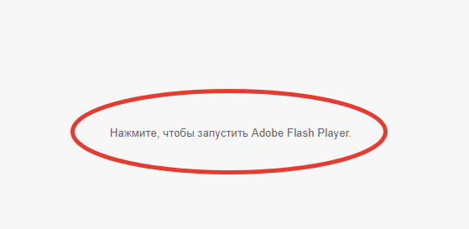
Задание: просмотрите презентацию, выполните задание и тест | 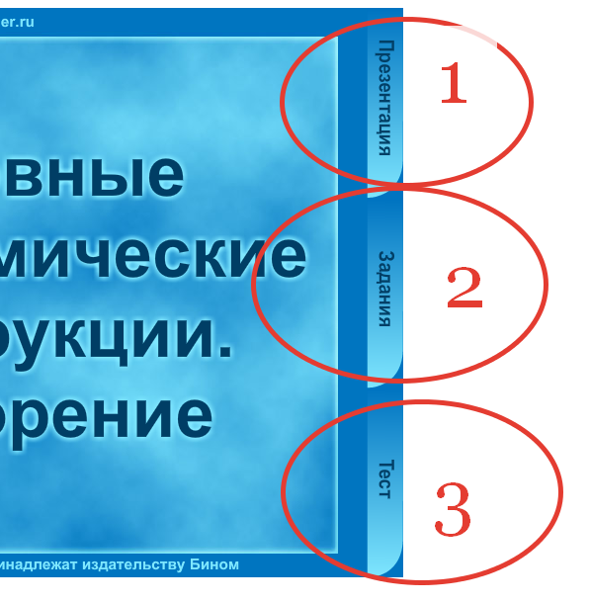
 | Выслать скриншот результата теста и выслать в Skype общий чаи Информатика 9класс
Просмотреть видео | Как сделать скриншот!!!  https://my.mail.ru/mail/tatyna_0/video/43/109.html
Срок сдачи | 17 апреля

